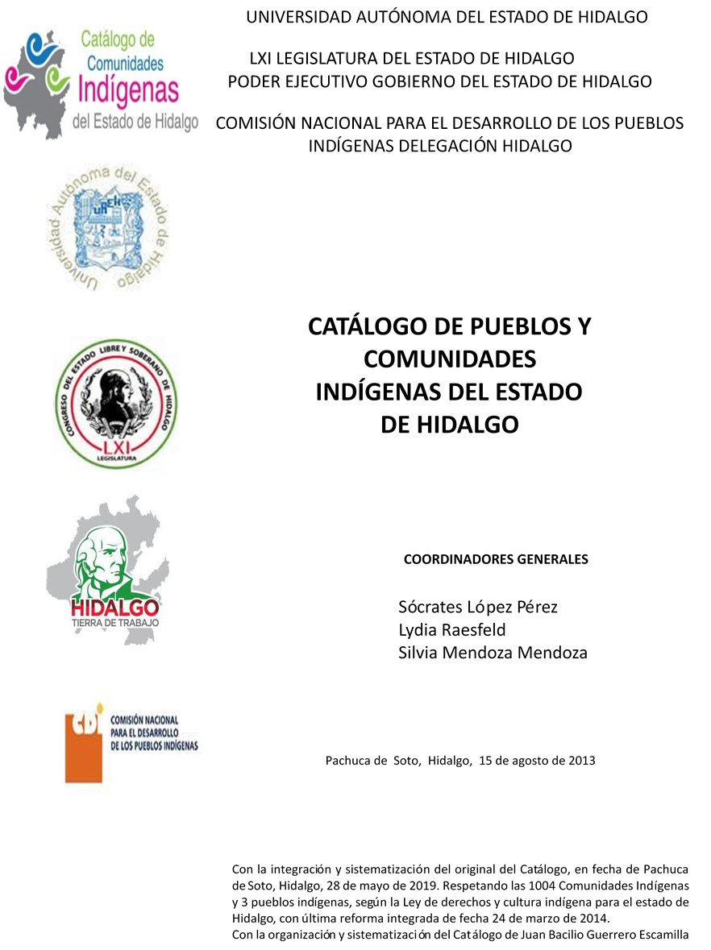

Aguas Blancas

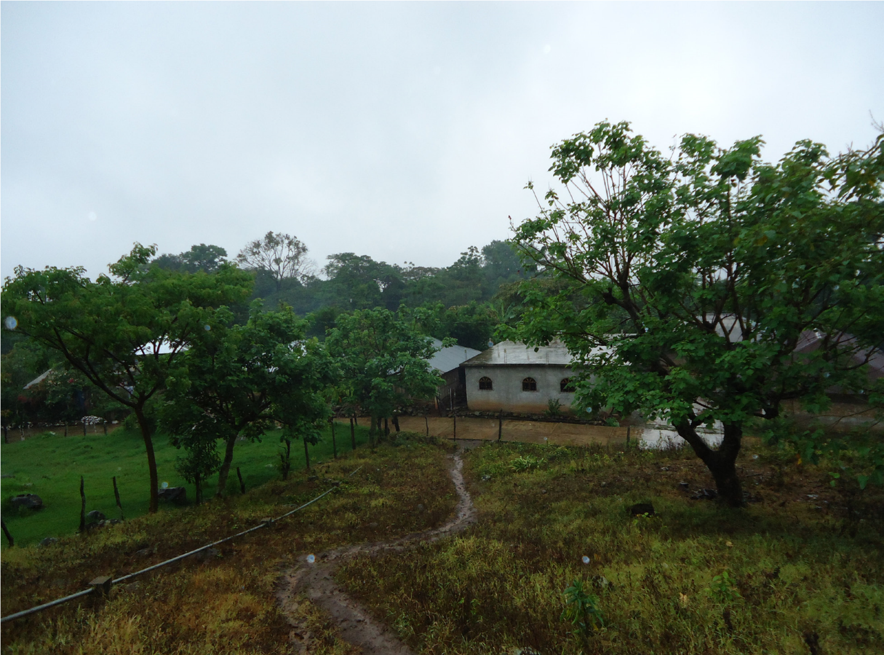
CCIEH: HGOZIM001

Aguas Blancas: 130840004

DICTAMEN

Después de analizar la información proveniente del instrumento de levantamiento de información aplicado (cédula) en las localidades seleccionadas (por haber cumplido los requisitos de contar con más de cien habitantes y que mantuvieran un índice superior a la media nacional de hablantes de lenguas indígenas) y de la ponderación de las variables que se consideraron en la metodología de este estudio, el equipo académico de este proyecto considera que la comunidad de Aguas Blancas, del Municipio de Zimapán, con clave INEGI 130840004, reúne las estructuras sociales y culturales para ser considerada como INDÍGENA y ser incluida en el Catálogo de Comunidades Indígenas del Estado de Hidalgo con la clave HGOZIM001.

Aguas Blancas posee una estructura organizativa basada en la toma de decisiones a través de Asambleas Comunitarias, en este espacio se eligen a las autoridades como el Delegado, los comités locales (agua, iglesia, feria) e institucionales (Pro-campo, Adulto mayor, Oportunidades). La faena y el reglamento interno son mecanismos que funcionan como reguladores de la membrecía comunitaria, en caso de que los habitantes no participen se crean multas y se pierden derechos en relación a la toma de decisiones de la comunidad.

Si bien esta comunidad tiene un significativo 23 por ciento de Hablantes de Lengua Indígena, se advierte que la lengua es utilizada sólo por las personas mayores, y los jóvenes y niños la están abandonando porque sus padres consideran que es mejor que aprendan el castellano pues les abrirá más oportunidades de desarrollo.

Sobre las prácticas culturales, se observa que las Fiestas Patronales están perdiendo fuerza y su carácter unificador. En contraste, el uso de la vestimenta tradicional, el patrimonio cultural como el pozo, algunas leyendas y creencias dotan de cohesión social a la vida comunitaria.

Se informa que al interior de la comunidad no se cuenta con médicos tradicionales, pero la práctica de medicina tradicional está presente, pues se hace referencia a que en la quien atiende los casos de enfermedades comunes (diarrea, dolor de cabeza o estómago) son las abuelas o las madres de familia. En caso de padecer alguna enfermedad más grave o en el caso de las mujeres embazadas son llevadas hasta el centro de salud del municipio.

Aguas Blancas, Zimapán

Resumen
Clave CCIEH | HGOZIM001
Clave INEGI: | 130840004

PRIORIDAD Y CATEGORÍA | MINIMO REQUERIDO | TOTAL OBTENIDO
1- Hablantes de lengua indígena * | 6.5% | 23.0%
2- Territorio | 30.0% | 80.0%
3- Autoridad tradicional | 10.0% | 90.0%
4- Asamblea comunitaria | 100.0% | 100.0%
5- Comités internos tradicional | 25.0% | 75.0%
6- Autoadscripción | 100.0% | 100.0%
7- Usos y Costumbres para resolver sus conflictos | 20.0% | 80.0%
8- Trabajo comunitario | 100.0% | 100.0%
9- Medicina Tradicional | 25.0% | 75.0%
10- Parteras tradicionales | 100.0% | 0.0%
11- Médicos tradicionales | 25.0% | 25.0%
12- Fiestas del pueblo: Patronal, santos, carnaval, agrícola o climática | 25.0% | 75.0%
13- Relación del ciclo económico con ceremonias | 100.0% | 0.0%
14- Lugares sagrados (cerros, cuevas, piedras…) | 25.0% | 100.0%
15- Música (tradicional, costumbre | 100.0% | 0.0%
16- Danza | 100.0% | 0.0%
17- Leyendas y creencias | 25.0% | 100.0%
18- Vestimenta tradicional | 100.0% | 100.0%
19- Artesanías | 25.0% | 0.0%
20- Origen | 10.0% | 95.0%
21- Reglamentos y/o acuerdos | 100.0% | 100.0%
22- Patrimonio comunitario | 25.0% | 100.0%

*% de PHLI Nacional (INEGI, 2010)
Elaboración: Universidad Autónoma del Estado de Hidalgo con datos del Catálogo de Comunidades Indígenas del Estado de Hidalgo, Agosto de 2013

Aguas Blancas, Zimapán

Clave CCIEH | HGOZIM001
Clave INEGI: | 130840004

PRIORIDAD Y CATEGORÍA | ELEMENTOS CULTURALES | PARCIAL OBTENIDO | TOTAL OBTENIDO
1- Hablantes de lengua indígena * | % HLI INEGI | 23% | 23.0%
2- Territorio | Asentamiento y pertenencia a región geocultural (30%) | 30% | 80.0%
2- Territorio | Panteón-cementerio (15%) | 15% | 80.0%
2- Territorio | Fuente de agua (10%) | 0% | 80.0%
2- Territorio | Siembra o potrero (10%) | 10% | 80.0%
2- Territorio | Lugar de culto (15%) | 15% | 80.0%
2- Territorio | Delegación (10%) | 0% | 80.0%
2- Territorio | Espacios comunes (10%) | 10% | 80.0%
3- Autoridad tradicional | Consejo (40%) | 40% | 90.0%
3- Autoridad tradicional | Mayordomo (30%) | 30% | 90.0%
3- Autoridad tradicional | Delegado (10%) + (10%) si lo denominan en lengua indígena, total (20%) | 10% | 90.0%
3- Autoridad tradicional | Auxiliares (10%) | 10% | 90.0%
4- Asamblea comunitaria | Si (100%) No (0%) | 100% | 100.0%
5- Comités internos tradicional | Comité A (25%) | 25% | 75.0%
5- Comités internos tradicional | Comité B (25%) | 25% | 75.0%
5- Comités internos tradicional | Comité C (25%) | 25% | 75.0%
5- Comités internos tradicional | Comité D (25%) | 0% | 75.0%
6- Autoadscripción | Si (100%) No (0%) | 100% | 100.0%
7- Usos y Costumbres para resolver sus conflictos | Resolución de faltas y delitos al interior (40%) | 40% | 80.0%
7- Usos y Costumbres para resolver sus conflictos | Autoridad comunitaria que resuelve (40%) | 40% | 80.0%
7- Usos y Costumbres para resolver sus conflictos | Espacio reclusión (20%) | 0% | 80.0%
8- Trabajo comunitario | Si (100%) No (0%) | 100% | 100.0%
9- Medicina Tradicional | Enfermedad cultural A (25%) | 25% | 75.0%
9- Medicina Tradicional | Enfermedad cultural B (25%) | 25% | 75.0%
9- Medicina Tradicional | Enfermedad cultural C (25%) | 25% | 75.0%
9- Medicina Tradicional | Enfermedad cultural D (25%) | 0% | 75.0%
10- Parteras tradicionales | Si (100%) No (0%) | 0% | 0.0%
11- Médicos tradicionales | Médico tradicional A (25%) | 25% | 25.0%
11- Médicos tradicionales | Médico tradicional B (25%) | 0% | 25.0%
11- Médicos tradicionales | Médico tradicional C (25%) | 0% | 25.0%
11- Médicos tradicionales | Médico tradicional D (25%) | 0% | 25.0%
12- Fiestas del pueblo: Patronal, santos, carnaval, agrícola o climática | Fiesta A (25%) | 25% | 75.0%
 | Fiesta B (25%) | 25% | 75.0%
 | Fiesta C (25%) | 25% | 75.0%
 | Fiesta D (25%) | 0% | 75.0%
13- Relación del ciclo económico con ceremonias | Si (100%) No (0%) | 0% | 0.0%
14- Lugares sagrados (cerros, cuevas, piedras…) | Lugar sagrado A (25%) | 25% | 100.0%
14- Lugares sagrados (cerros, cuevas, piedras…) | Lugar sagrado B (25%) | 25% | 100.0%
14- Lugares sagrados (cerros, cuevas, piedras…) | Lugar sagrado C (25%) | 25% | 100.0%
14- Lugares sagrados (cerros, cuevas, piedras…) | Lugar sagrado D (25%) | 25% | 100.0%
15- Música (tradicional, costumbre | Si (100%) No (0%) | 0% | 0.0%
16- Danza | Si (100%) No (0%) | 0% | 0.0%
17- Leyendas y creencias | Leyenda o creencia A (25%) | 25% | 100.0%
17- Leyendas y creencias | Leyenda o creencia A (25%) | 25% | 100.0%
17- Leyendas y creencias | Leyenda o creencia A (25%) | 25% | 100.0%
17- Leyendas y creencias | Leyenda o creencia A (25%) | 25% | 100.0%
18- Vestimenta tradicional | Si (100%) No (0%) | 100% | 100.0%
19- Artesanías | Artesanía A (25%) | 0% | 0.0%
19- Artesanías | Artesanía B (25%) | 0% | 0.0%
19- Artesanías | Artesanía C (25%) | 0% | 0.0%
19- Artesanías | Artesanía D (25%) | 0% | 0.0%
20- Origen | Por cada año (0.5%) máximo 50% | 50% | 95.0%
20- Origen | Mito fundacional (25%) | 25% | 95.0%
20- Origen | Hecho colectivo A (5%) | 5% | 95.0%
20- Origen | Hecho colectivo B (5%) | 5% | 95.0%
20- Origen | Hecho colectivo C (5%) | 5% | 95.0%
20- Origen | Hecho colectivo D (5%) | 5% | 95.0%
20- Origen | Hecho colectivo E (5%) | 0% | 95.0%
21- Reglamentos y/o acuerdos | Si (100%) No (0%) | 100% | 100.0%
22- Patrimonio comunitario | Patrimonio A (25%) | 25% | 100.0%
22- Patrimonio comunitario | Patrimonio B (25%) | 25% | 100.0%
22- Patrimonio comunitario | Patrimonio C (25%) | 25% | 100.0%
22- Patrimonio comunitario | Patrimonio D (25%) | 25% | 100.0%
*% de PHLI Nacional (INEGI, 2010)

Aguas Blancas, Zimapán

Clave CCIEH | HGOZIM001
Clave INEGI: | 130840004

%
0
10
%
20
%
30
%
40
%
50
%
60
%
%
70
80
%
90
%
%
100
1- Hablantes de lengua indígena *
2- Territorio
3- Autoridad tradicional
4- Asamblea comunitaria
5- Comités internos tradicional
6- Autoadscripción
7- Usos y Costumbres para resolver sus conflictos
8- Trabajo comunitario
9- Medicina Tradicional
10-
Parteras tradicionales
Médicos tradicionales
11-
12-
Fiestas del pueblo: Patronal, santos, carnaval,
agrícola o climática
13-
Relación del ciclo económico con ceremonias
14-
Lugares sagrados (cerros, cuevas, piedras…)
Música (tradicional, costumbre
15-
16-
Danza
17-
Leyendas y creencias
Vestimenta tradicional
18-
19-
Artesanías
20-
Origen
21-
Reglamentos y/o acuerdos
22-
Patrimonio comunitario

OBTENIDO REQUERIDO

*% de PHLI Nacional (INEGI, 2010)
Elaboración: Universidad Autónoma del Estado de Hidalgo con datos del Catálogo de Comunidades Indígenas del Estado de Hidalgo
Agosto de 2013

